附件：
查获疑似“三无”船舶登记表
序号 | 外观 | 基本情况
1 | 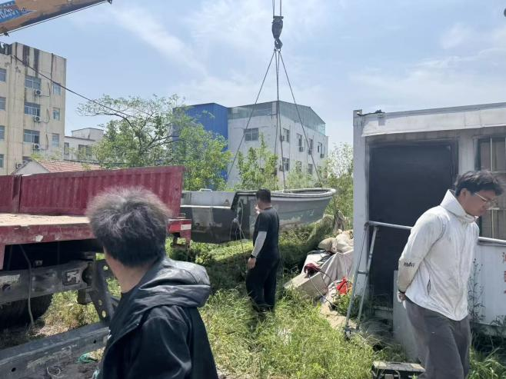 | 时间：2026年5月11日  地点：洋桥农场  船名号：无  长：7.8米 宽：3米  材质：纤维增强塑料 颜色：银灰  主机型号：无  主机数量：无  功率：无
2 | 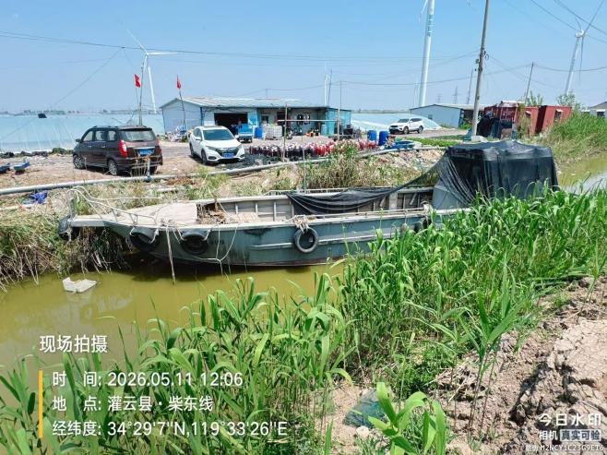 | 时间：2026年5月11日  地点：洋桥农场  船名号：双合盛999  长：13.58米 宽：3米  材质：铝合金 颜色：白色  主机型号：未知  主机数量：2台  功率：未知
3 | 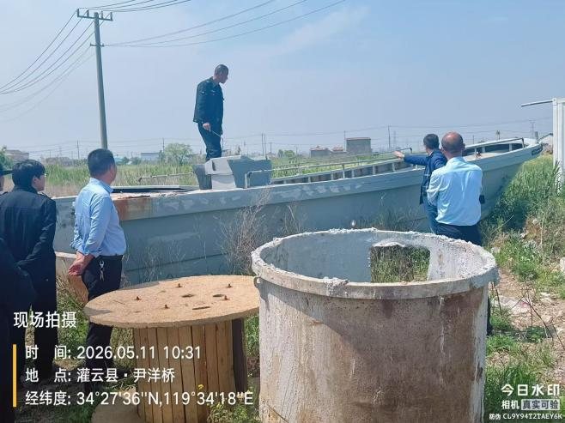 | 时间：2025年5月11日  地点：洋桥农场  船名号：无  长：13.58米 宽：3米  材质：铝合金 颜色：银灰  主机型号：无  主机数量：无  功率：无
4 | 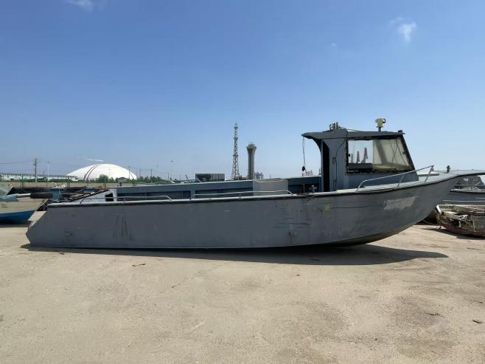 | 时间：2025年5月11日  地点：洋桥农场  船名号：无  长：13.58米 宽：3米  材质：铝合金 颜色：银灰  主机型号：无  主机数量：无  功率：无

